《数据结构》上机报告
2017 年 10 月 19 日
姓名： | 王志业 | 学号： | 1553449 | 班级： | 计算机3班 | 得分：

试验题目 | 链表
实验目的 | 理解链表的逻辑结构和存储结构，熟练掌握链表的相关操作。
问题描述 | 链表是一种物理存储单元上非连续、非顺序的存储结构，数据元素的逻辑顺序是通过链表中的指针链接次序实现的。链表由一系列结点（链表中每一个元素称为结点）组成，结点可以在运行时动态生成。
基本要求 | 1、实现单链表的所有基本操作  2、编写主程序测试所有功能  3、实现循环链表的基本操作，并编写测试程序。  4、实现双向链表的基本操作，并编写测试程序。
选做要求 | 1、写一个函数，实现单链表的逆置。  2、写一个函数，删除单链表中所有多余的元素（即没有相同的元素）。  3、写一个算法，判定一个链表是否是循环链表。
选做要求 | 已完成选做内容（序号） | 123
数据结构  设计 | 单链表和循环链表：采用链表作为线性存储结构。定义数据结构如下  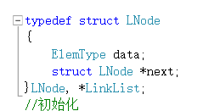  Data表示要存储的数据  Next 存储下一节点的地址  双向链表：采用链表作为线性存储结构。定义数据结构如下  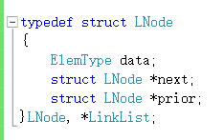  Data 表示要存储的数据  Next 表示下一节点的地址  Prior 表示上一个节点的地址  由用户输入要存储的数据个数，初始化带头节点的新节点。每当有一个新存储的数据时就申请一个新节点，然后将地址赋给上一节点的next指针域里。
功能(函数)说明 | 说明：三个cpp文件分别为Ex1,Ex2,Ex3，分别存储单向链表、循环链表、双向链表的有关题目  //初始化链表  Status InitLNode(LinkList &L)  //输出所有的元素  void Print_LNode(LinkList L)  //插入元素到第i个位置,若不给出插入的位置，则默认为头插法  Status Insert_LNode(LinkList &L, ElemType e, int i = 1)  //删除第i个元素  Status Delete_LNode(LinkList &L, int i)  //寻找某一个节点的位置，返回其位置  int Search_LNode(LinkList L, ElemType e)  //对链表节点进行计数  int Count_LNode(LinkList L)  //单链表的逆置  Status Inverse_LNode(LinkList &L)  //删除所有值为e的元素  Status Delete_all_LNode(LinkList &L, ElemType e)  //去重操作  Status distinct_LNode(LinkList &L)  Ex2：  //初始化循环链表  Status InitLNode(LinkList &L)  //打印链表  void Print_LNode(LinkList L)  //插入元素到第i个位置默认为头插法  Status Insert_LNode(LinkList &L, ElemType e, int i=1)  //删除第i个元素  Status Delete_LNode(LinkList &L, int i)  //找某个节点  Status Search_LNode(LinkList L, ElemType e)  //计算节点的个数  int Count_LNode(LinkList L)  //判断一个链表是否为循环链表  Status is_Circular_LinkList(LinkList L)  Ex3:  Status InitLNode(LinkList &L)  //打印链表  void Print_LNode(LinkList L)  //尾插法  Status Insert_head(LinkList &L, ElemType e)  //插入元素到第i个位置  Status Insert_LNode(LinkList &L, ElemType e, int i=1)  //删除第i个元素  Status Delete_LNode(LinkList &L, int i)  //寻找值为i的节点并返回它的位置，若未找到则返回0  Status Search_LNode(LinkList L, ElemType e)  int Count_LNode(LinkList L)
界面设计和使用说明 | 采用cmd界面，运行时请输入自动生成的数据个数n。  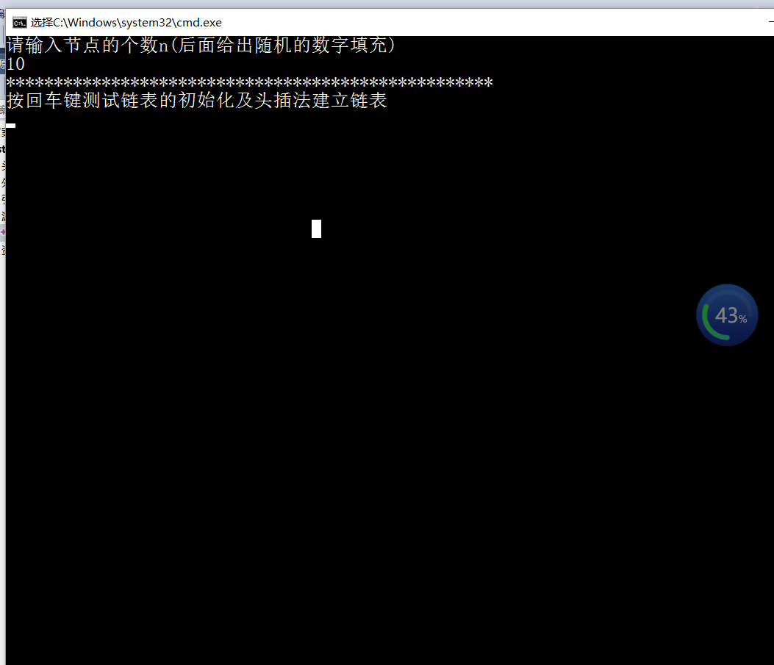  输入10，生成十个数据（按规则生成，可成功检验要求的功能）  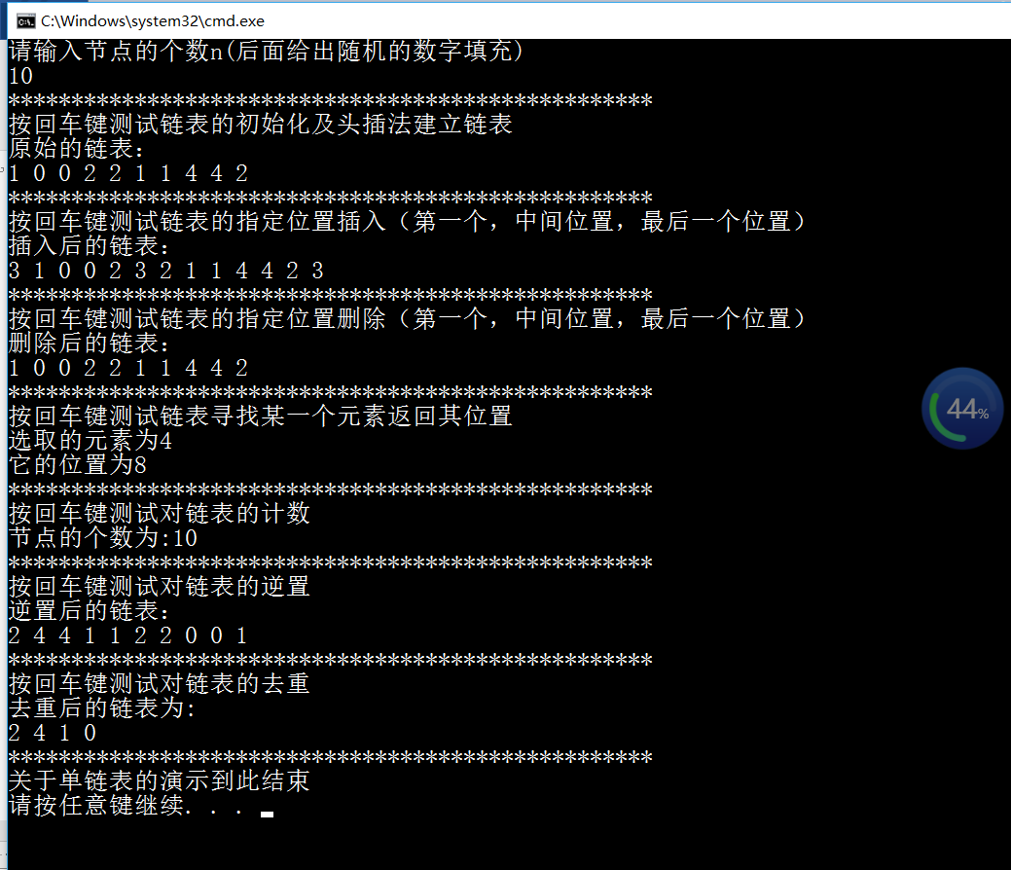  给出原始数组。后提示键入回车键开始某某功能的监测。不断的键入回车可检测所有功能
调试分析 | - 随机生成数据，比如输入n=10，那么随机生成的数据都在（0-n/2）之间，则每个数字都会至少生成两个。方便后来的删除所有等于e的数据的测试。  - 插入、删除数据的时候，会测试边缘数据，分别测试的位置为第一个中间的和最后一个的。
心得体会 | （对整个实验过程做出总结，对重要的算法做出性能分析。）  本次实验的内容为链表，主要实现的功能为链表的初始化、插入、删除、查找、计数、逆置和销毁等基本功能。  重要的算法：  - 单链表的逆置  算法一：三个指针分别抓住三个节点，中间节点的next指针由指向后一个变为指向前一个，然后三个节点分别向后挪一位，遍历 整个链表最后将空的头节点指向原来的最后一个节点，逆置操作完成。时间复杂度为o(n)  算法二:以中间的节点为对称轴交换对称的两个节点，但是每次需要定位到后面的那个节点然后进行交换，所以时间复杂度为o(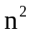)  综合来讲算法一更为优越。  - 判断链表是否为循环链表  首先我们先确定循环链表和普通链表的区别所在，在于最后一个节点的后继是NULL还是头节点，所以只需要判断是那种情况就可以给出是否为循环节点  Status is_Circular_LinkList(LinkList L)  {  LinkList p;  p = L->next;  while (p != L && p)  {  p = p->next;  }  if (p == L)  return TRUE;  return FALSE;  }

